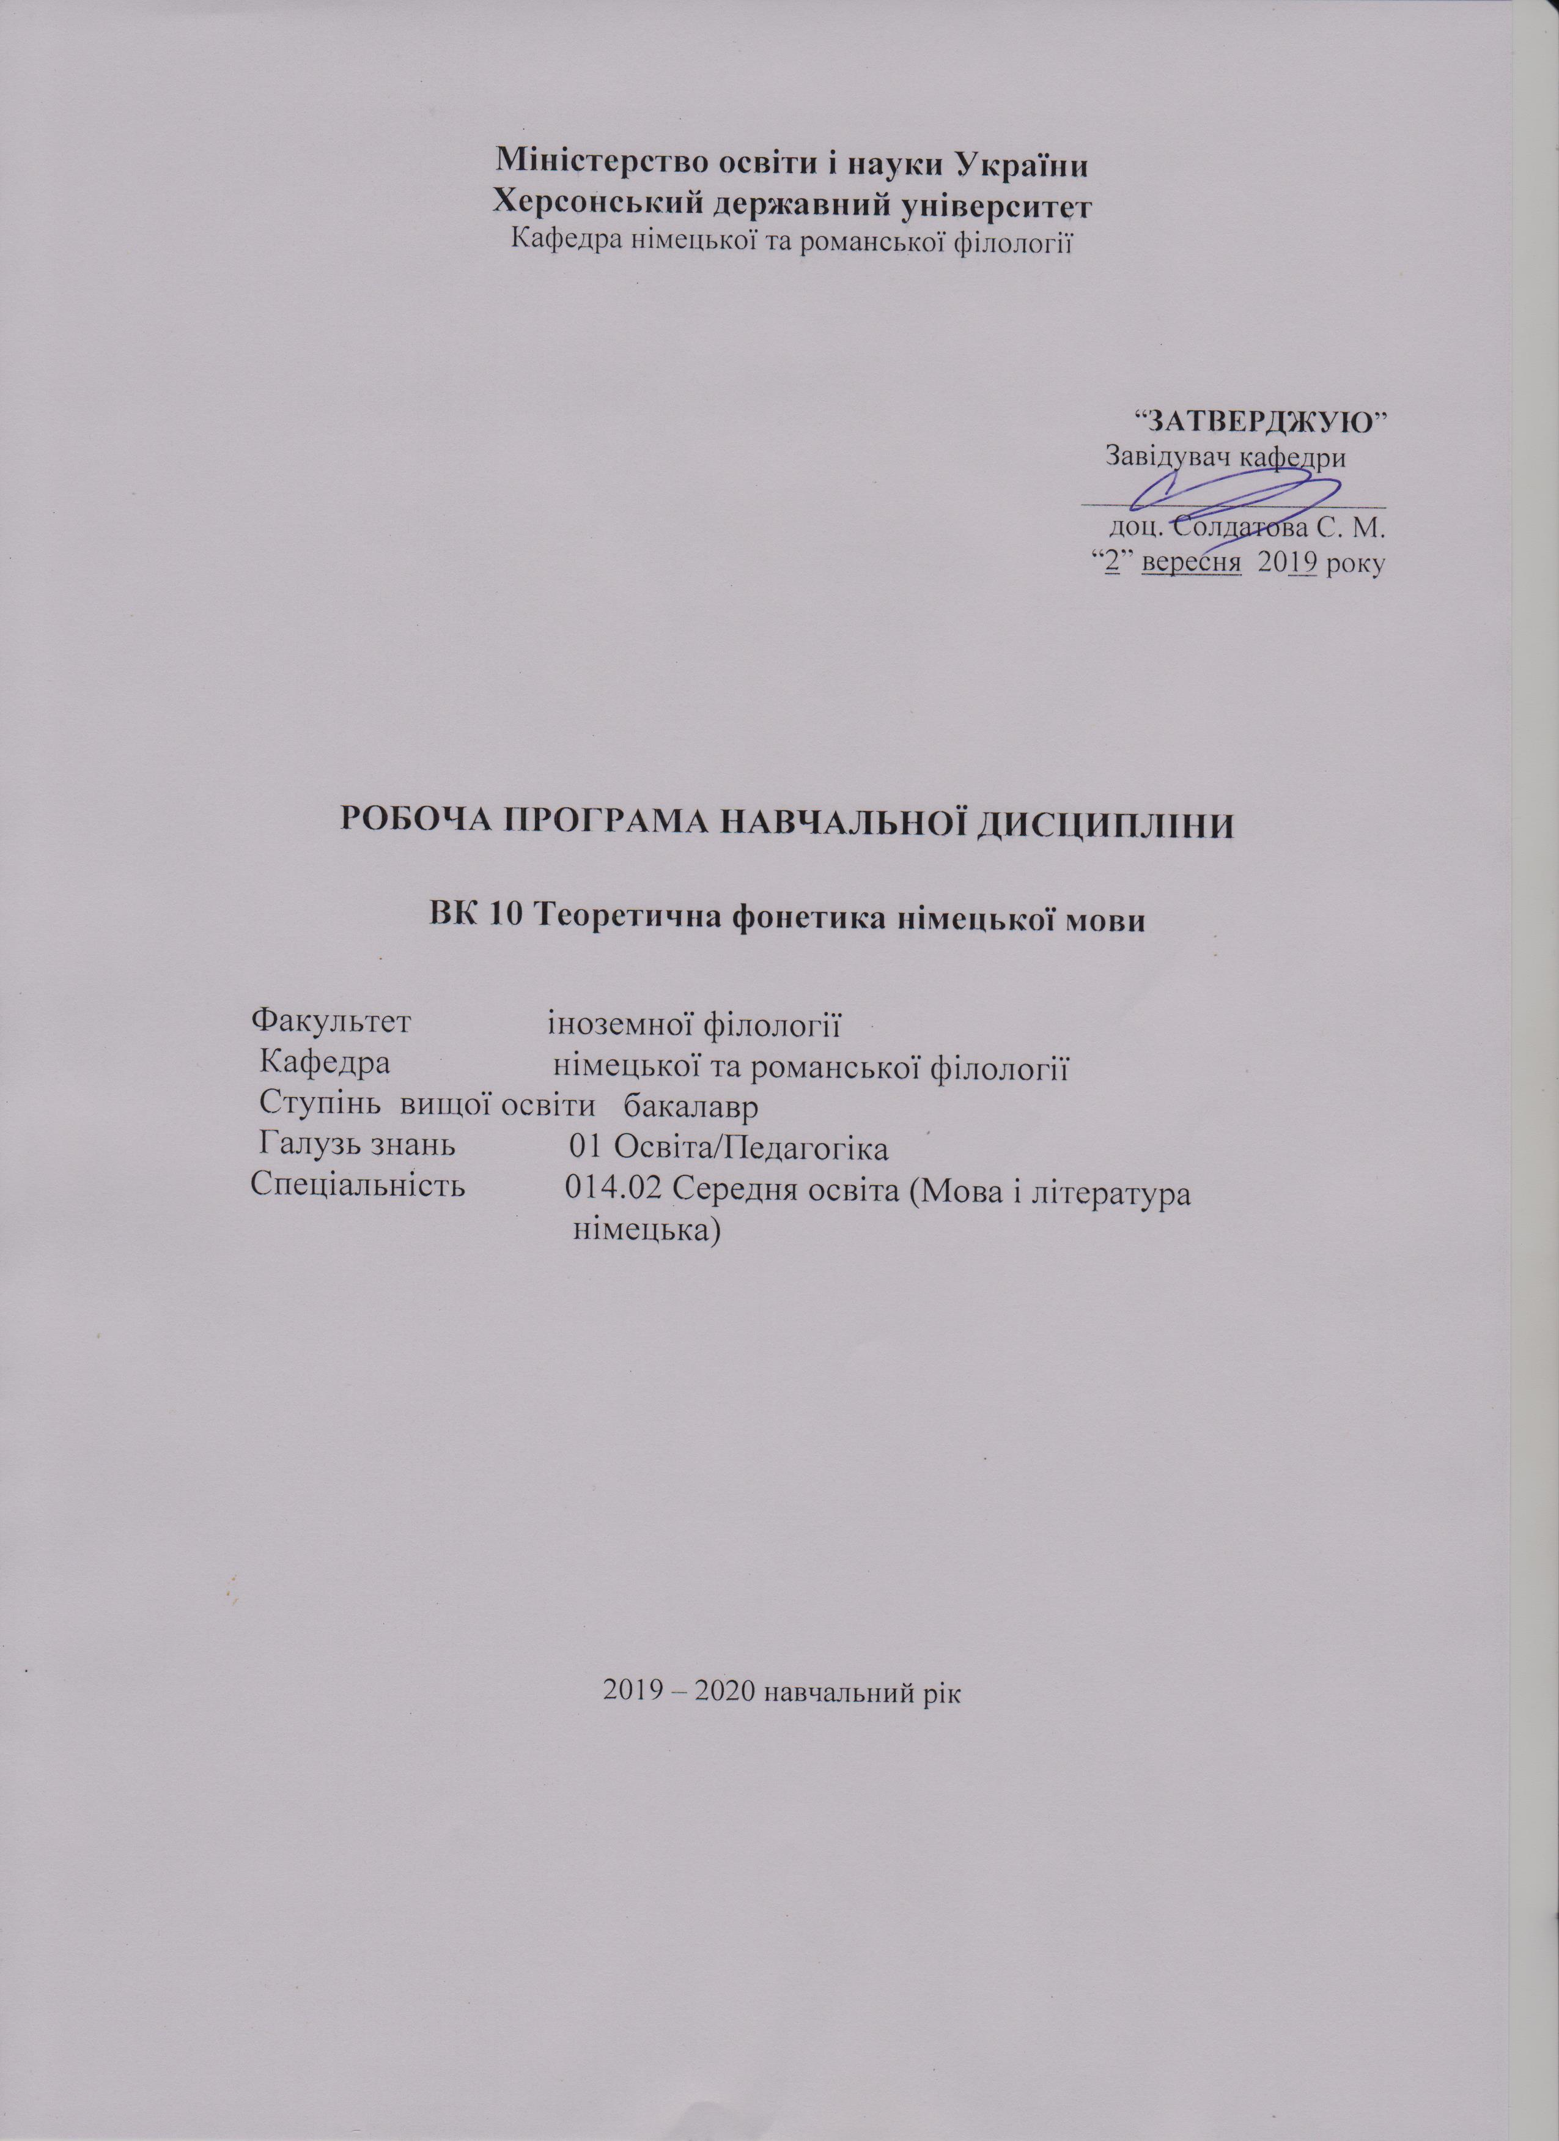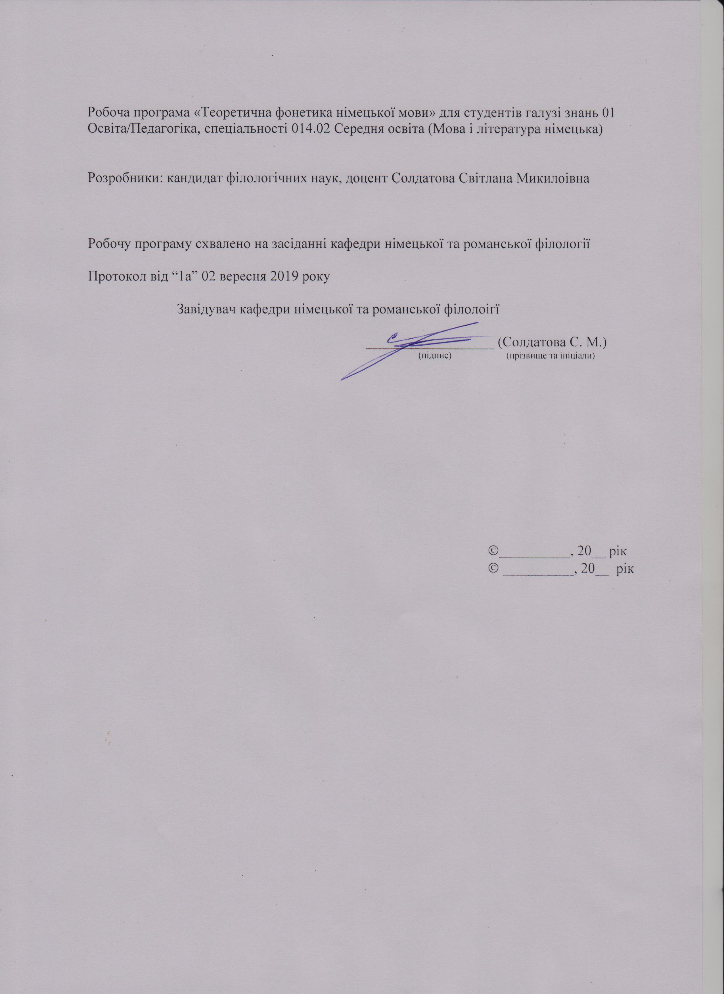

Опис навчальної дисципліни «Теоретична фонетика

німецької мови»

2019-2020 н. р.

Найменування показників | Галузь знань, спеціальність,  ступінь вищої освіти | Характеристика навчальної дисципліни
Найменування показників | Галузь знань, спеціальність,  ступінь вищої освіти | денна форма навчання
Кількість кредитів – 3 | Галузь знань  01 Освіта/Педагогіка | за вибором
Кількість кредитів – 3 | Спеціальність  014.02 Середня освіта (Мова і література німецька) | за вибором
Модулів – 2 |  | Рік підготовки:
Змістових модулів – 2 |  | 3-й
Загальна кількість годин – 90 |  | -й
Загальна кількість годин – 90 |  | Лекції
Тижневих годин для денної форми навчання:  аудиторних – 2  самостійної роботи студента – 2 | Освітньо-кваліфікаційний рівень:  бакалавр | 16 год.
 | Освітньо-кваліфікаційний рівень:  бакалавр | Практичні, семінарські
 | Освітньо-кваліфікаційний рівень:  бакалавр | 14 год.
 | Освітньо-кваліфікаційний рівень:  бакалавр | Лабораторні
 | Освітньо-кваліфікаційний рівень:  бакалавр | год.
 | Освітньо-кваліфікаційний рівень:  бакалавр | Самостійна робота
 | Освітньо-кваліфікаційний рівень:  бакалавр | 60 год.
 | Освітньо-кваліфікаційний рівень:  бакалавр | Вид контролю:  залік

Співвідношення кількості годин аудиторних занять до самостійної роботи становить: для денної форми навчання – 33.3/66.7

Структура навчальної дисципліни

Назва змістових модулів і тем | Кількість годин
Назва змістових модулів і тем | Денна форма
Назва змістових модулів і тем | усього | У тому числі
Назва змістових модулів і тем | усього | л | п | лаб | інд | с.р.
1 | 2 | 3 | 4 | 5 | 6 | 7
Змістовий модуль 1. Теоретична фонетика німецької мови як наука. Звукова система німецької мови
Тема 1. Теоретична фонетика як наука: історичний ракурс. Стандартна вимова | 8 | 2 | 2 |  |  | 4
Тема 2. Фонетична база німецької мови | 8 | 2 | 2 |  |  | 4
Тема 3. Система німецьких приголосних звуків. | 14 | 2 | 2 |  |  | 10
Тема 4. Система німецьких голосних звуків. | 12 | 2 | 2 |  |  | 8
Тема5. Модифікація німецьких звуків у мовленні. | 12 | 2 | 2 |  |  | 8
Разом за змістовим модулем 1 | 54 | 10 | 10 |  |  | 34
Змістовий модуль 2. Теоретичні основи наголосу та інтонації
стандартної німецької вимови
Тема 1. Склад. Теорії складоутворення. | 12 | 2 | 2 |  |  | 8
Тема 2.  Наголос у німецькій мові. | 12 | 2 | 2 |  |  | 8
Тема 3.  Інтонація та її характеристики | 12 | 2 | - |  |  | 10
Разом за змістовим модулем 2 | 36 | 6 | 4 |  |  | 26
Усього годин | 90 | 16 | 14 |  |  | 60

Пояснювальна записка

Мета курсу: комплексна реалізація цілей навчання іноземній мові, що полягають у формуванні обумовленої цілями та потребами суспільства системи знань, умінь і навичок, професійних, світоглядних і громадянських якостей особи, які формуються у процесі навчання іноземній мові з урахуванням перспектив розвитку суспільства і науки, техніки.

Завдання курсу:

методичні:
- формування професійно-педагогічних навичок та вмінь, які необхідні студентам для їхньої майбутньої роботи над вимовою учнів;
- стимулювання пізнавальних інтересів у галузі обраної професії чи спеціалізації;

теоретичні:
- сприяння розширенню кругозору студентів через певний мінімум теоретичних знань у галузі теоретичної фонетики німецької мови;
- засвоєння і реалізація наукових та культурних досягнень світової германістики

практичні:
- удосконалення нормативної вимови студентів та фоностилістичних варіантів вимови, опанування якими сприяє реалізації різних видів мовленнєвої комунікації;
- вільне користування отриманими теоретичними та практичними знаннями на практиці
- розуміння текстів будь-якого фоностилістичного стилю і вимови носіїв німецької мови в різних комунікативних ситуаціях з метою забезпечення міжкультурної комунікації.

Компетентності здобувачів першого ступеня вищої освіти бакалавр

з навчальної дисципліни «Теоретична фонетика
німецької мови»

Загальні компетентності:

ЗК 4. Здатність до пошуку, оброблення, аналізу та критичного оцінювання інформації з різних джерел, у т.ч. іноземною мовою.
ЗК 5. Здатність застосовувати набуті знання та вміння в практичних ситуаціях.
ЗК 10. Здатність критично оцінювати й аналізувати власну освітню та професійну діяльність.

Фахові компетентності:
ФК 3. Здатність формувати в учнів предметні компетентності, застосовуючи сучасні підходи, методи й технології навчання іноземної мови та світової літератури
ФК 6. Здатність здійснювати професійну діяльність українською та іноземною мовами, спираючись на знання організації мовних систем, законів їх розвитку, сучасних норм їх використання.
ФК 7. Здатність використовувати потенціал полілінгвальної підготовки для ефективного формування предметних компетентностей учнів.

Програмні результати навчання:
ПРН 2. Знання сучасних філологічних й дидактичних засад навчання іноземних мов і світової літератури та вміння творчо використовувати різні теорії й досвід (вітчизняний, закордонний) у процесі вирішення професійних завдань.
ПРН 8. Уміння аналізувати, діагностувати та корегувати власну педагогічну діяльність з метою підвищення ефективності освітнього процесу.
ПРН 9. Знання мовних норм, соціокультурної ситуації розвитку української та іноземних мов, що вивчаються, особливості використання мовних одиниць у певному контексті, мовний дискурс художньої літератури й сучасності.
ПРН 10. Здатність використовувати знання й уміння з теоретичної граматики, теоретичної фонетики, лексикології, стилістики для іншомовного комунікативного спілкування німецькою мовою.

Міжпредметні зв’язки:
Курс «Теоретичні фонетика німецької мови» тісно взаємопов’язаний з дисциплінами «Практична фонетика німецької мови», «Практика усного та писемного мовлення», «Практична граматика німецької мови».

Програма курсу:
І. Теоретична фонетика як наука: історичний ракурс
- Предмет теоретичної фонетики. Зміст і основні завдання навчальної дисципліни
- Місце теоретичної фонетики в системі наук
- Методи дослідження теоретичної фонетики
- Теоретична фонетика: історичний ракурс
- Перспективні напрями дослідження теоретичної фонетики
- Фонетичні одиниці мови

ІІ. Система німецьких голосних звуків
1. Поняття голосного звуку

2. Система голосних німецької мови
3. Акустично-артикуляційні ознаки голосних звуків

4. Проблемні питання системи голосних звуків

ІІІ. Система німецьких приголосних звуків
  - Система приголосних німецької мови
  - Акустично-артикуляційні ознаки приголосних звуків
  - Фонологічні варіації приголосних звуків
  - Проблемні питання системи приголосних звуків

ІV. Модифікація німецьких звуків у мовленні.
1. Різновиди асиміляції

2. Дисиміляція та метатеза
3. Фонологічні опозиції

V. Склад. Теорії складоутворення.
- Поняття складу
- Різновиди складів
- Складкоутворення
- Напрями вивчення складкоутворення

- Наголос у німецькій мові.
- Поняття наголосу
- Фонетична характеристика наголосу
- Морфологічна характеристика наголосу
- Функції наголосу

- Інтонація та її характеристики
- Поняття інтонації
- Засоби інтонації
- Функції інтонації
- Варіанти інтонації
- Зіставна характеристика німецької та української інтонації
Змістовий модуль № 1. Теоретична фонетика німецької мови як наука. Звукова система німецької мови

Лекційні модулі:

Теоретична фонетика як наука: історичний ракурс
Стандартна вимова
Система німецьких голосних звуків.
Система німецьких приголосних звуків.
Модифікація німецьких звуків у мовленні.

Практичні модулі:
1.Теоретична фонетика як наука: історичний ракурс.
2. Система німецьких голосних звуків. Характеристика німeцьких голосних. Вірш „Winternacht“, Beispiele 7., S. 164
4. Система німецьких приголосних звуків. Характеристика німецьких приголосних. Вірш “Sommerlied”, Beispiele 7., S. 160
5. Модифікація німецьких звуків у мовленні

Модулі самостійної роботи:
1 Сучасні словники німецької вимови та їхня характеристика. Der grosse Duden. Aussprachewoerterbuch. – Mannheim: Dudenverlag, 1982.
2 Варіанти нормативної вимови (4 фоностилістичних варіанти). Коsmin O., Bogomasowa T., Hizko L. Theoretische Phonetik der deutschen Sprache. – М: Высшая школа, 1990. – с. 37-48
3. Фонологічні опозиції голосних фонем. Стеріопало О.В. Теоретичні засади фонетики німецької мови. – Вінниця: Нова книга, 2002. – с. 105-110.
4. Фонологічні опозиції приголосних фонем. Стеріопало О.В. Теоретичні засади фонетики німецької мови. – Вінниця: Нова книга, 2002. – с.125-132.

Підсумкова тека.

Самостійна робота

Змістовий модуль № 2. Теоретичні основи наголосу та інтонації
стандартної німецької вимови

Лекційні модулі:

1. Склад. Теорії складоутворення.
- Наголос у німецькій мові.
- Інтонація та її характеристики
Практичні модулі:

- Поняття складу. Різновиди складів. Складкоутворення. Характеристика складів. Текст “Ausflug ins Gruene”, Beispiele 7., S. 51
- Поняття наголосу. Фонетична характеристика наголосу. Характеристика наголосу у німецькій мові. Текст “ Ausflug ins Gruene”, Beispiele 7., S. 51
- Інтонація та її характеристики. Поняття інтонації. Засоби інтонації. Функції інтонації.

Модулі самостійної роботи:

1. Наголос у складних словах іншомовного походження. Стеріопало О.В. Теоретичні засади фонетики німецької мови. Вінниця: Нова книга, 2002. с. 117-189.
- Інтонаційні характеристики речень “Tod in der Großstadt“, Beispiele 7., S. 53

Підсумкова тека.

Самостійна робота

Методи навчання

Комплексне використання різноманітних методів організації і здійснення навчально-пізнавальної діяльності студентів та методів стимулювання і мотивації їх навчання, що сприяють розвитку творчих засад особистості майбутнього фахівця з іноземної мови з урахуванням індивідуальних особливостей учасників навчального процесу й спілкування.
З метою формування професійних компетенцій широко впроваджуються інноваційні методи навчання, що забезпечують комплексне оновлення традиційного педагогічного процесу. При вивченні даного курсу використовуються пояснення, бесіда, дискусія, творчі вправи.
Методи контролю
Педагогічний контроль здійснюється з дотриманням вимог об’єктивності, індивідуального підходу, систематичності і системності, всебічності та професійної спрямованості контролю.
Використовуються такі методи контролю (усного, письмового), які сприяють підвищенню мотивації студентів-майбутніх фахівців до навчально-пізнавальної діяльності. Відповідно до специфіки фахової підготовки перевага надається усному та письмовому контролю (тематичний, модульний, підсумковий семестровий, контрольна робота, тест).

Приклади тестових завдать до курсу
«Теоретична фонетика німецької мови»:

  - Die allgemeine Phonetik befasst sich mit:
- der Erforschung und Erklärung der phonologischen, physiologischen, sozialen, kombinatorischen u. a. lautlichen Möglichkeiten der Sprache überhaupt ohne Bezug auf irgendeine konkrete Sprache.
- einer eingehend präzisen Erklärung der Laute, des Lautsystems, der Artikulationsbasis, der lautlichen Möglichkeiten, des Phonemsystems und der Phonemkombinatorik einer konkreten Sprache.
- Pädophonetik (Sprecherziehung), Sozialpsychologie, Sprechpathologie, Neurophonetik, Sprachsynthese, Gerichtsphonetik.

  - Unter der Assimilation versteht man:
- Die Anpassungen der Konsonanten an die Vokale
- Die Anpassungsbeziehungen zwischen den Lauten einer Klasse
- Die Verdoppelung von gleichen Konsonanten
  - Vokale der höchsten Zungenhebung sind:
- [ i ], [ i:], [ y ], [ y:], [u], [u:]
- [a], [α:]
- [ε ], [e:], [ ε:], [œ], [ ø:], [ɔ], [o:]
4.Verschlusslaute sind:
a) [pf], [ts], [t∫]
b) [p], [b], [t], [d], [k], [g]
c) [m], [n], [n]
5. Die Affrikaten sind:
a) die Verbindungen von Verschlusslauten und Engelauten, in denen der zweite Laut als Hauptelement funktioniert.
b) die Verbindung zwei Vokallaute in einer Silbe, wobei ein in den anderen übergeht.
c) lautliche Varianten eines Phonems
Критерії оцінювання знань, умінь та навичок здобувачів вищої освіти для заліку з Теоретичної фонетики:

Відмінно  (90-100 балів) |  | Студент має глибокі міцні і системні знання з усього теоретичного курсу «Теоретична фонетика німецької мови», може чітко сформулювати дефініції, використовуючи лінгвістичну термінологію, вільно володіє понятійним апаратом, знає основні проблеми курсу «Теоретична фонетика німецької мови», його мету та завдання. Вміє застосовувати здобуті теоретичні знання на практиці. Не робить помилок в усній та писемній формах мовлення.
Добре  (74-89 балів) |  | Студент знає матеріал курсу «Теоретична фонетика німецької мови» повністю, має практичні навички та вміло застосовує їх на практиці, але не вміє самостійно мислити, не може вийти за межі теми, робить мовленнєві помилки.
Задовільно (60-73 балів) |  | Студент знає основні теми курсу «Теоретична фонетика німецької мови», але його знання мають загальний характер, іноді непідкріплені прикладами. Замість чіткого термінологічного визначення пояснює теоретичний матеріал на побутовому рівні. Має прогалини в теоретичному курсі та практичних вміннях.
Незадовільно (35-59 балів) |  | Студент має фрагментарні знання з усього курсу. Не володіє термінологією, оскільки понятійний апарат не сформований. Не вміє викласти програмний матеріал курсу. Мова невиразна, обмежена, бідна, словниковий запас не дає змогу оформити ідею. Практичні навички не відповідають вимогам вищої школи.
Незадовільно (1-34 балів) |  | Студент повністю не знає програмного матеріалу, не працював в аудиторії з викладачем або самостійно, не відвідував систематично заняття, не володіє теоретичним та практичним матеріалом.

Базова література:
1. Стеріопало О.В. Теоретичні засади фонетики німецької мови. – Вінниця: Нова книга, 2002. – 318 с.
2. Altmann H., Ziegenhain U. Phonetik, Phonologie und Graphemik fьrs Examen. – Wiesbaden: Westdeutscher Verlag, 2002. – 174 S.
3. Hakkarainen H.J. Phonetik des Deutschen. – Mьnchen: Fink Verlag, 2000. – 197 S.
4. Kosmin O., Bogomasowa T., Hizko L. Theoretische Phonetik der deutschen Sprache. – М: Высшая школа, 1990. – 223 с.
5. Ramers K.H. Einührung in die Phonologie. - München: Fink Verlag, 1998. – 142 S.

Допоміжна література:
6. Богомазова Т. С., Подольська Т. Е. Теория и практика по фонетике немецкого языка. Москва : Лист Нью, 2004. 240 с.
7. Логін 1 Німецька мова для студентів германістів/ Сидоров О., Скачкова В. та ін.. Вінниця: Нова книга, 2014.- 344 с.
  - Логін 2 Німецька мова для студентів германістів / Сидоров О., Безугла Л. та ін.. Вінниця: Нова книга, 2016. – 384 с.

Інтернет-ресурси:
http://letitbit.net/download/93702.9e08a92b6b1febae66eb4c9ada86/Teoreticheskaja_fonetika_nemetskogo_jazyka.rar.html
http://biblioteka.cc/index.php?app=forums&module=forums&section=attach&tid=114847
http://window.edu.ru/window/library/pdf2txt?p_id=28341&p_page=3
http://cornelia.siteware.ch/phonetik/kontrastakzent.html
http://cornelia.siteware.ch/phonetik/Satzmelodie__Fragen.html
http://www.stufen.de/index.php?name=EZCMS&menu=1&page_id=76
http://cornelia.siteware.ch/phonetik/satzakzent.html
Зміни та доповнення до робочої програми
____________ н. р.
____________________________________________________________________________________________________________________________________________________________________________________________________________________________________________________________________________________________________________________________________________________________________________________________________________

Протокол № ______від «_____» ______р.
Завідувач кафедри __________

Протокол № _______від «_____»___р.
Голова НМР інституту (факультету)
Зміни та доповнення до робочої програми
____________ н. р.
____________________________________________________________________________________________________________________________________________________________________________________________________________________________________________________________________________________________________________________________________________________________________________________________________________

Протокол № ______від «_____» ______р.
Завідувач кафедри __________

Протокол № _______від «_____»___р.
Голова НМР інституту (факультету)
Зміни та доповнення до робочої програми

____________ н. р.
____________________________________________________________________________________________________________________________________________________________________________________________________________________________________________________________________________________________________________________________________________________________________________________________________________

Протокол № ______від «_____» ______р.
Завідувач кафедри __________

Протокол № _______від «_____»___р.
Голова НМР інституту (факультету)

